VILNIAUS SIMONO DAUKANTO GIMNAZIJA

Adomas Bieliūnas

IIIu2

Fraktalų atvaizdavimas trimatėje erdvėje

Projektinis darbas

Darbo vadovai

Mokytoja Irma Gecevičiūtė

Mokytojas Dainius Martūnas

Vilnius, 2022

TURINYS

1. ĮVADAS 3

1.1 Uždaviniai 3

2. ĮPRASTI FRAKTALAI 4

2.1 Kompleksiniai skaičiai 4

2.2 Mandelbroto ir Julijos aibės 5

3. FRAKTALAI TRIMATĖJE ERDVĖJE 7

3.1 Įprasti 3D kompiuterinės grafikos būdai 7

3.2 Spinduliųžygiavimas 8

3.2.1 Žingsniavimo algoritmas 8

3.2.2 Vizualus algoritmo pritaikymas 9

3.2.3 Realistiška apšvieta 10

3.3 Įvairūs trimačiai fraktalai 12

3.3.1 Operacijos su skirtingais objektais 12

3.3.2 Operacijos su vienu objektu 14

3.3.3 Trimatis Julijos aibių analogas 18

4. IŠVADOS 20

5. NAUDOTŲ ŠALTINIŲ IR LITERATŪROS SĄRAŠAS 21

6. PRIEDAI 22

# ĮVADAS

Šiame darbe aš, Adomas Bieliūnas, skaitmeniniu būdu atvaizduosiu specifinius matematinius objektus trimatėje erdvėje, vadinamus fraktalais. Norint sėkmingai pamatyti trimatį fraktalą kompiuterio ekrane man reikėjo pasitelkti daug metodų ir algoritmų iš matematinės bei informacinių technologijų pusės, taip man leidžiant giliau pažinti ir suprasti C++ vidinę ir išorinę kūrimo aplinką ir pritaikyti matematiką įvairiapusiškų problemų sprendimui.

Pagrindinis darbo tikslas – sukurti trimatę Julijos aibės vizualizaciją leidžiant vartotojui pakeisti fraktalo savybes.

## Uždaviniai

* Sukurti interaktyvią ir atviro kodo programą panaudoti įvairias C++ bibliotekas
* Realizuoti teorinį spindulių žingsniavimo algoritmą kompiuterio ekrane
* Pritaikyti apšvietos algoritmus realistiškam figūrų atvaizdavimui
* Pavaizduoti įvairaus tipo fraktalus, tarp jų ir Julijos aibę su tiktais viena kintančia reikšme

Šaltiniai ir reikiami algoritmai buvo surinkti interneto svetainėse.

# ĮPRASTI FRAKTALAI

## 2.1 Kompleksiniai skaičiai

Įprasti realieji skaičiai ℝ yra skaliarai – visi jie yra vienoje skaičių tiesėje nuo neigiamos iki teigiamos begalybės. Kompleksiniai skaičiai ℂ yra išreiškiami vektorine forma

$$z=\left(a,b\right)=a+b∙i=Re\left(z\right)+i∙Im(z)$$

kur *a* ir *b* yra realieji skaičiai, o *i* – menamasis vienetas, tenkinantis sąlygą

$$i^{2}= -1$$

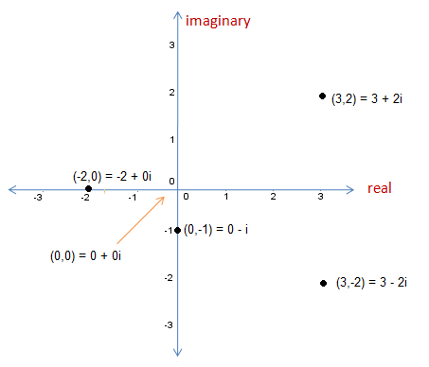Menamoji ašis yra statmena realiajai ašiai ir ją kerta koordinačių pradžioje (0, 0), ir kartu jos sudaro kompleksinę plokštumą.

1 Vaizdas: Kompleksinė plokštuma su 4 taškais

Su kompleksiniais skaičiais galima atlikti tokius pat veiksmus kaip ir su realiaisiais:

$$\left(a+bi\right)+\left(c+di\right)=\left(a+c\right)+i(b+d)$$

$$\left(a+bi\right)*\left(c+di\right)=\left(ac-bd\right)+i(ad+bc)$$

$$\frac{a+bi}{c+di}=\frac{ac+bd}{c^{2}+d^{2}}+i\frac{bc-ad}{c^{2}+d^{2}}$$

$$\ln\left(z\right)= \frac{1}{2}\ln\left(a^{2}+b^{2}\right)+i\tan^{-1}\left(\frac{b}{a}\right)$$

## 2.2 Mandelbroto ir Julijos aibės

Vienas iš žymiausių fraktalų yra Mandelbroto aibė, esanti kompleksinėje plokštumoje, kuri turi baigtinį plotą, tačiau begalinį perimetrą. Kiekvienam plokštumos taškui *C* pritaikius iteratyvią formulę

$$z_{n+1}={z_{n}}^{2}+C$$

kur $z_{n+1}$ yra ateinantis skaičius ir $z_{0}=0+0i$ yra gaunama Mandelbroto aibė.

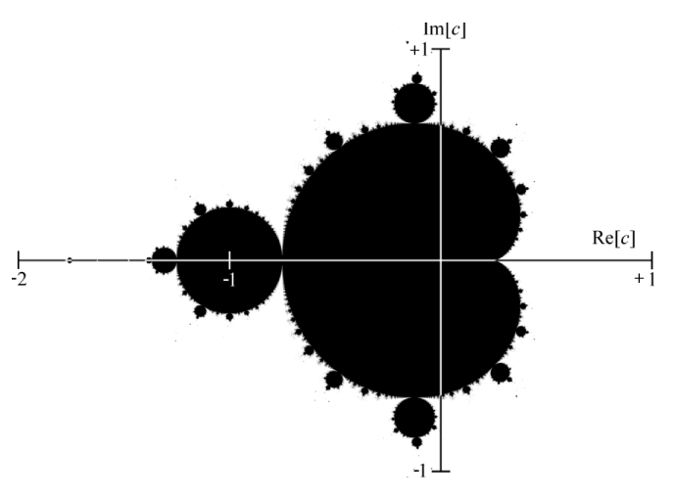 Jeigu po pasirinkto iteracijų kiekio taškas konverguoja, jis sekai priklauso. Jeigu su kiekviena iteracija taškas vis labiau tolsta nuo koordinačių pradžios, jis sekai nepriklauso.

2 Vaizdas: Mandelbroto aibė po tūkstančio iteracijų

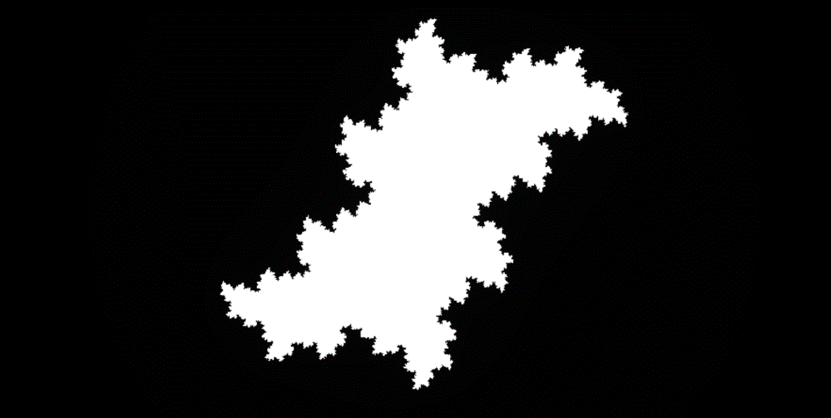Julijos aibė yra panaši į Mandelbroto, tačiau vietoj vieno egzistuojančio rezultato galima gauti unikalią Julijos aibę su pasirinktu kompleksiniu skaičiumi kaip parametru. Šį kartą pikselio atitinkamas taškas įgauna $z_{0}$ vertę, o skaičius *C* yra pasirinktinas parametras.

3 Vaizdas: Julijos aibė kai c = (0, -0.622)

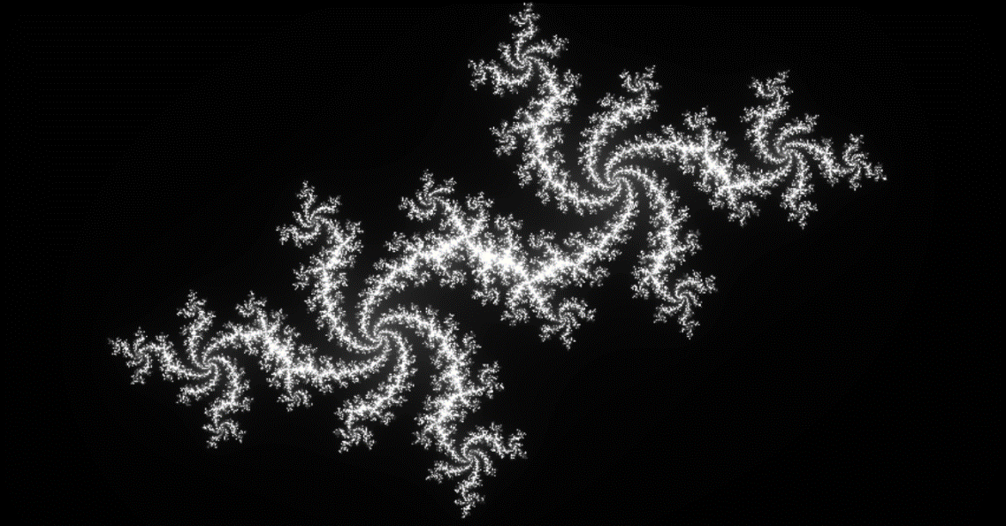

*4 Vaizdas: Julijos aibė kai c = (-0.54, -0.54)*

Šios dvimatės vizualizacijos leidžia pamatyti fraktalų chaotiškumą ir savęs pasikartojimą. Nors trimačių fraktalų atvaizdavimo metodai yra kitokie, juose yra matomos panašios chaotiškos savybės. Mažas pradinių parametrų pakeitimas gali duoti visiškai skirtingus rezultatus, bei artėjant prie fraktalo ribos pasirodo mažesnės, anksčiau matytos dalys.

# FRAKTALAI TRIMATĖJE ERDVĖJE

## 3.1 Įprasti 3D kompiuterinės grafikos būdai

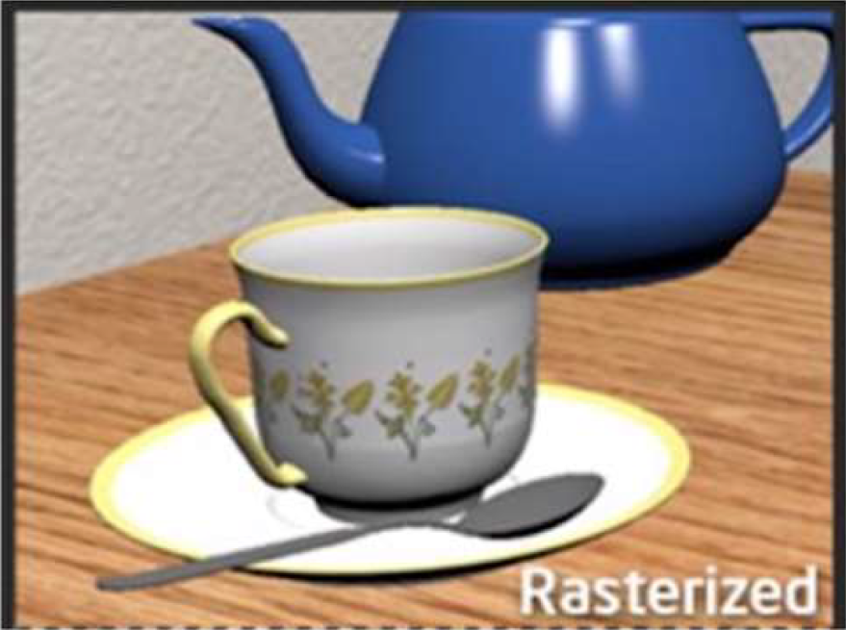Paprasčiausias būdas nupiešti trimačius objektus kompiuterio ekrane yra trikampių rastarizavimas (*angl. rasterisation)*. Šio proceso metu kompiuteris paverčia 3D modelio trikampių koordinates į matomus pikselius su atitinkama projekcija, spalva ir kitais efektais. Šis metodas naudoja mažai resursų, tačiau rezultatai dažnai yra nerealistiški ir žemos kokybės.

5 Vaizdas: Rasterizavimo pavyzdys

Moderniuose, realistiškuose modeliuose yra skiriama žymiai daugiau dėmesio apšvietai. Iš kameros kiekvienam pikseliui yra „išaunami“ spinduliai, kurie yra tikrinami ar susikerta su scenos objektu. Jeigu taip įvyksta, spindulys nuo objekto atsispindi žemesniu intensyvumu, prarasdamas šiek tiek energijos, ir vėl yra tikrinama ar jis su kažkuo kertasi. Šis procesas kartojasi tol, kol spindulys pasiekia šviesos šaltinį arba nustatytą žingsnių limitą. Šis algoritmas, vadinamas spindulių sekimu (*angl. ray tracing*), imituoja tikrą šviesą ir jo gaunami rezultatai atrodo kur kas labiau realūs. Tačiau kadangi reikia atlikti reikiamus skaičiavimus milijonams pikselių įvertinant atspindį, šviesos lūžius, tekstūrų įtaką šviesai ir kitus įvairius parametrus, vieno kadro atvaizdavimas gali užtrukti nuo kelių minučių iki kelių dienų.

## 3.2 Spinduliųžygiavimas

6 Vaizdas: 5-ojo vaizdo scena atvaizduota su spindulių sekimu

3 metodas trimačių objektų atvaizdavimui yra spindulių žygiavimas(*angl. raymarching*). Vietoj intensyvių ir ilgų skaičiavimų rasti spindulio ir daugybės trikampių susikirtimo vietą galima rekursyviai spindulį „žingsniuoti“ ir surasti sankirtos tašką kur kas greičiau.

Spindulių žingsniavimo algoritmuose kartais reikia perkelti reikšmę *v* iš vieno intervalo [*a, b*] į kitą [*c, d*], ką galima padaryti su šia funkcija:

$$map\left(a,b,c,d,v\right)= \frac{\left(d-c\right)\left(v-a\right)}{b-a}+c$$

### 3.2.1 Žingsniavimo algoritmas

Pirmiausia yra apskaičiuojamas atstumas nuo kameros iki objekto su pasirinkta funkcija DE. Tuomet taškas pajuda tuo atstumu į priekį, ir jo įgyta pozicija yra naujas pradinis taškas, nuo kurio vėl skaičiuojamas atstumas iki objekto ta pačia funkcija:

$$\vec{p_{n}}=DE\left(\vec{p_{n-1}}\right)\vec{d_{r}}+\vec{p_{n-1}}$$

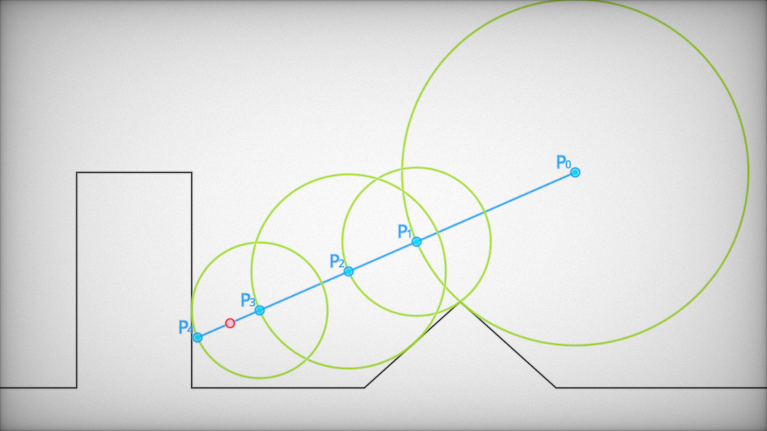kur *p* yra taško pozicija, *n* yra iteracijos skaičius, *DE* yra atstumo iki objekto funkcija ir $\vec{d_{r}}$ yra spindulio kryptis, priklausanti nuo pasirinkto matymo lauko (*angl. field of view FOV*) kampo. Šis algoritmas yra vykdomas rekursyviai, kol taško atstumas iki objekto yra lygus beveik 0, arba taškas nukeliauja per toli nieko nepaliečiant.

7 Vaizdas: Spindulio žingsniavimo schema

Spindulio kryptis $\vec{d_{r}}$ priklauso nuo kameros pasisukimo ir matymo lauko kampo.

### 3.2.2 Vizualus algoritmo pritaikymas

Norint pamatyti norimos funkcijos sukurtą figūrą reikia 7 kameros parametrų – trimačių pozicijos ir pasisukimo vektorių ir matymo lauko kampo α. Pradžios taškas $p_{0}$ yra prilyginamas kameros pozicijai, o kryptis nustatoma pagal įprastas pasisukimo matricas:

$R_{x}\left(θ\right)=\left[\begin{matrix}1 & 0 & 0 \\ 0 & \cos{θ} & -\sin{θ} \\ 0 & \sin{θ} & \cos{θ}\end{matrix}\right]$ $R_{y}\left(θ\right)=\left[\begin{matrix}\cos{θ} & 0 & \sin{θ} \\ 0 & 1 & 0 \\ -\sin{θ} & 0 & \cos{θ}\end{matrix}\right]$ $R_{z}\left(θ\right)=\left[\begin{matrix}\cos{θ} & -\sin{θ} & 0 \\ \sin{θ} & \cos{θ} & 0 \\ 0 & 0 & 1\end{matrix}\right]$

$$\vec{d_{r}}=\left[\begin{matrix}R_{x}(\sin{(q_{x}\frac{α}{2}))} \\ 1 \\ R_{z}(\sin{(q_{y}\frac{α}{2}))}\end{matrix}\right]$$

Kur α yra matymo lauko kampas, o *q* – pikselio kordinatė nuo -1 iki 1. Jeigu kameros y pasisukimas nėra lygus nuliui, tuomet vaizdas atrodo pakreiptas, nepatogu orientuotis erdvėje, dėl to $R_{y}$ funkcija yra nenaudojama.

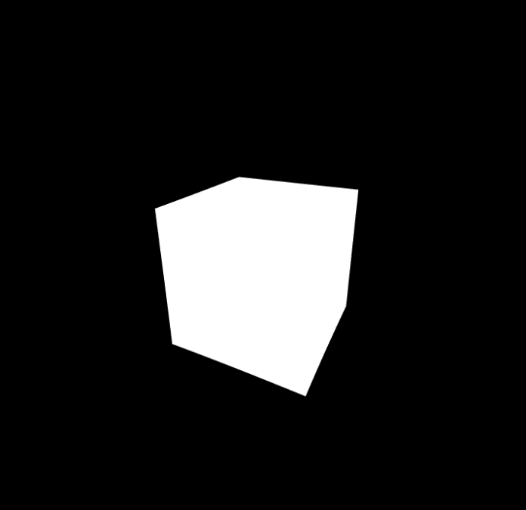Taikant šį algoritmą ir nuspalvinant pikselius, iš kurių išėję spinduliai su objektu susikirto baltai, o kurie ne – juodai gaunamas toks rezultatas:

8 Vaizdas: Kubo atvaizdavimas su α = 80°

Nors ir galima matyti figūros siluetą, visos kitos savybės kaip spalva ar įgaubta geometrija yra prarandamos. Labiau detaliam atvaizdavimui naudojamos apšvietos funkcijos yra panašios kaip jau ir anksčiau minėtame spindulių sekimo metode, tik išgaunamos kitokiu būdu.

### 3.2.3 Realistiška apšvieta

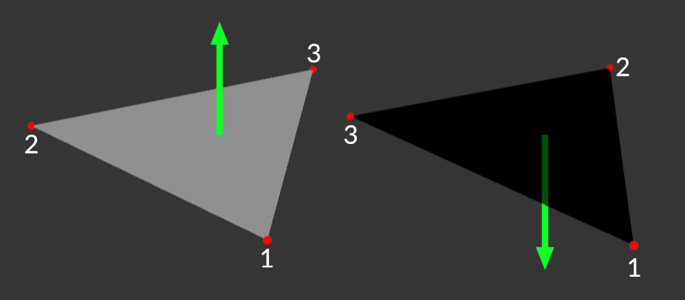Svarbus duomuo apšvietos skaičiavimuose yra normalė $\vec{n}$ (*angl. surface normal*).

9 Vaizdas: Dvi trikampio normalės

Tai yra vektorius statmenas paviršiui. Tiesė eina iš abiejų pusių, todėl egzistuoja 2 priešingų krypčių normalės, todėl norint išvengti skaičiavimų su atvirkštine normale yra imamas tas vektorius, kuris yra labiau atsisukęs į kamerą. Įprastai žinant trikampio koordinates atitinkamą normalę apskaičiuoti yra gan paprasta, tačiau spindulių žygiavimo metodu trikampiai neatvaizduojami, ir tikslios normalės apskaičiuoti negalima. Reikia pasikliauti apytikslį baigtinių skirtumų metodą.

Jis veikia tokiu pačiu principu kaip ir elementarus funkcijos liestinės taške nustatymas – imama maža vertė, kuri yra pridedama prie pradinio taško. Su nauja verte funkcija yra vėl įvertinama ir pagal skirtumą tarp naujos ir senos funkcijos vertės apskaičiuojama liestinė. Kuo imama vertė yra arčiau 0, tuo gautas rezultatas yra tikslesnis. Taip pat ir yra ieškoma normalė – įvertinant DE funkciją su labai mažu pokyčiu ε ir palyginant skirtumą:

$$\vec{n}= \hat{\left[\begin{matrix}DE\left(\begin{matrix}t_{x}+ε \\ t_{y} \\ t_{z}\end{matrix}\right)-DE\left(\begin{matrix}t_{x} - ε \\ t_{y} \\ t_{z}\end{matrix}\right) \\ DE\left(\begin{matrix}t_{x} \\ t_{y}+ε \\ t_{z}\end{matrix}\right)-DE\left(\begin{matrix}t_{x} \\ t_{y} - ε \\ t_{z}\end{matrix}\right) \\ DE\left(\begin{matrix}t_{x} \\ t_{y} \\ t_{z}+ε\end{matrix}\right)-DE\left(\begin{matrix}t_{x} \\ t_{y} \\ t_{z} - ε\end{matrix}\right)\end{matrix}\right]}$$

kur ε yra mažas skaičius arti 0, o *t* yra spindulio sankirtos su objektu taško koordinatė.

Turint normalę ir šviesų šaltinių pozicijas *s* galima apskaičiuoti taško apšvietos intensyvumą palyginant jo normalę su krintančiu šviesos šaltinio spinduliu bei padauginant gautą vertę iš šešėlių stiprumo, kuris gaunamas iš [formulės](https://iquilezles.org/articles/rmshadows/) $f_{s}$, kur *k* nurodo aštrumo vertę. Kadangi neapšviestos vietos atrodytų visiškai tamsios, į apšvietos lygtį įeina minimalios apšvietos vertė *a* (*angl. ambient occlusion*) tarp 0 ir 1:

$$i = \sum_{n=0}^{s_{ilgis}}{map(0,1,a(1 - i),1-i,f_{s}(\vec{t},\hat{\vec{s_{n}}-\vec{t} },{10}^{-2},\left\|\vec{s_{n}}-\vec{t}\right\|, k) max( \vec{n}∙\hat{\vec{s_{n}}-\vec{t} },1))}$$

Jeigu i = 0, tuomet paviršius yra tiesiogiai neapšviestas, ir yra skaičiuojama minimali apšvieta:

$$map(0,1,0,a, 1-{min\left(\frac{z}{100}, 1\right)}^{2})$$

kur z yra žingsnių kiekis iki sankirtos vietos žygiavimo metu.

Paskutinis žingsnis yra objekto spalvinimas. Spalva gali priklausyti nuo veiksmų su taško koordinate, žingsniu kiekio arba tai gali būti vientisas atspalvis ar gradientas. Spalva yra padauginama iš intensyvumo ir gautas trimatis vektorius, atstovaujantis pikselio raudoną, žalią ir mėlyną (RGB) spalvų kanalus yra pikselio *q* spalva. Po visų apšvietos skaičiavimų yra gaunamas realistiškesnis rezultatas:

## Paveikslėlis, kuriame yra šviesus, nakties dangus Automatiškai sugeneruotas aprašymas3.3 Įvairūs trimačiai fraktalai

10 Vaizdas: Realistiška mėlyna sfera su α = 80°, k = 1 ir a = 0.17

### 3.3.1 Operacijos su skirtingais objektais

Tam, kad sužinoti atstumą iki objekto reikalinga funkcija DE(p). Paprastų objektų funkcijos egzistuoja ir nėra komplikuotos. Atstumų funkcijos gali turėti ir kitus parametrus be taško pozicijos, kaip dydį ar ilgį.

$${DE(p)}_{plokštumos}=|p_{z}|$$

$${DE(p,r)}_{sferos}=\left\|p\right\|-r$$

$${DE(p,k)}_{kubo}=\left\|max\left(\left|p\right|-k,0\right)\right\|$$

Esant keliems objektams su jais galima atlikti įvairius veiksmus. Keli objektai yra rodomi kartu kuomet naudojamas mažesnis iš 2 objektų duodamų funkcijos atstumų:

$$f_{1}\left(p\right)∪f_{2}\left(p\right)=min\left(f_{1}\left(p\right),f_{2}(p)\right)$$

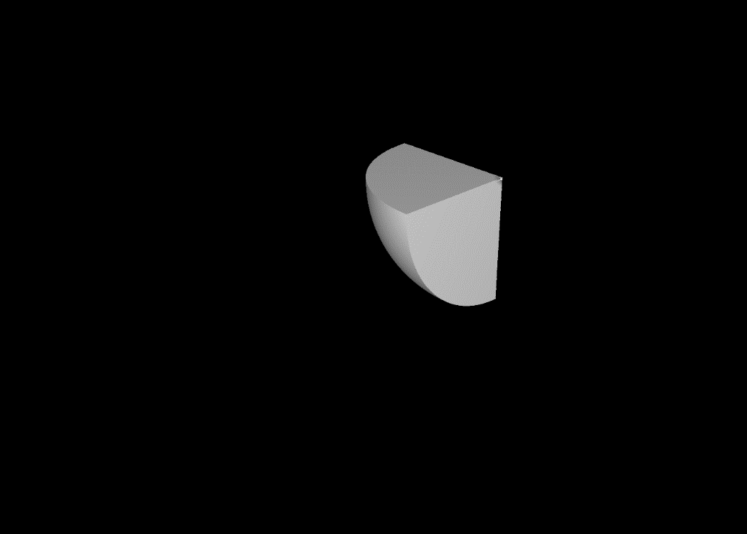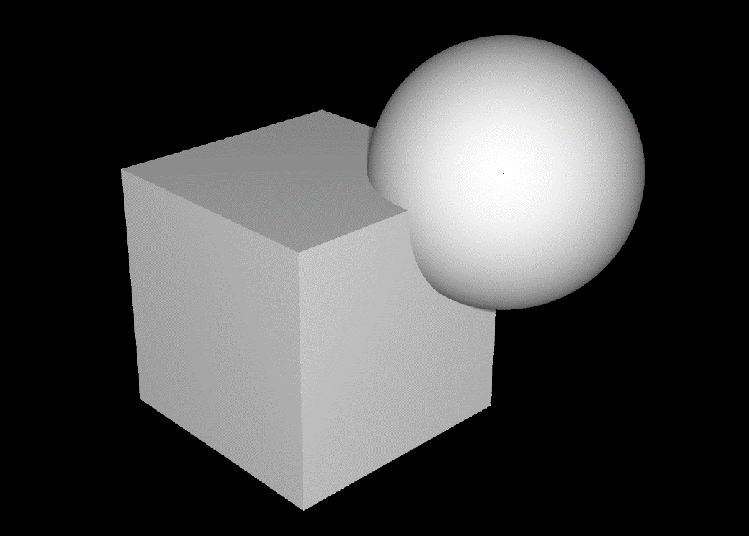Taip pat galima matyti objektų sankirtos vietą su panašia formule:

11 Vaizdas: 2 objektų sankirta

12 Vaizdas: Dviejų objektų sąjunga

$$f_{1}\left(p\right)∩f_{2}\left(p\right)=max\left(f_{1}\left(p\right),f_{2}(p)\right)$$

Arba objektų skirtumą:

$$f_{1}\left(p\right) \backslash f_{2}\left(p\right)=max\left({-f}_{1}\left(p\right),f_{2}(p)\right)$$

### 3.3.2 Operacijos su vienu objektu

13 Vaizdas: 2 objektų skirtumas (sfera yra atėminys)

Esant vienam objektui jį galima manipuliuoti įvairiais būdais. 3 Įprasti – judėjimo, sukimo ir mastelio keitimo veiksmai yra gan paprastos, todėl bus aptariamos sudėtingesnės operacijos.

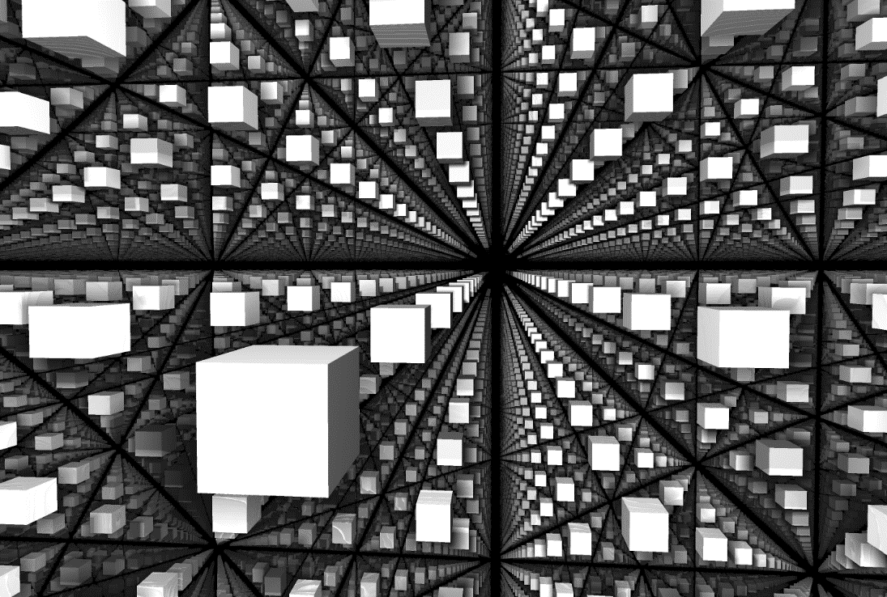Vienas iš yra begalinis objekto pasikartojimas. Dėl funkcijoje esančio modulio erdvė, ir tuo pačiu objektas nuolat kartojasi 1, 2 ar visom 3 kryptim *c* atstumu. Pirma apskaičiuojamas naujas taškas su modulio funkcija ir tuomet jis yra įstatomas į *p* vietą objektą nusakančioje funkcijoje:

14 Vaizdas: Begalinio pasikartojimo pavyzdys

$p_{∞}= mod\left(p+c,2c\right)-c$

$${DE(p)}_{objekto}={DE(p_{∞})}_{objekto}$$

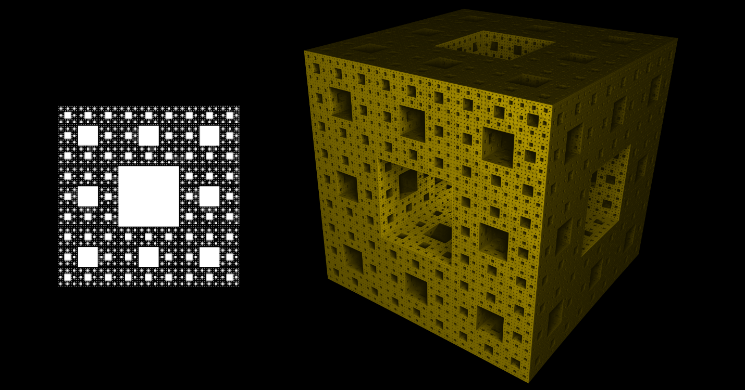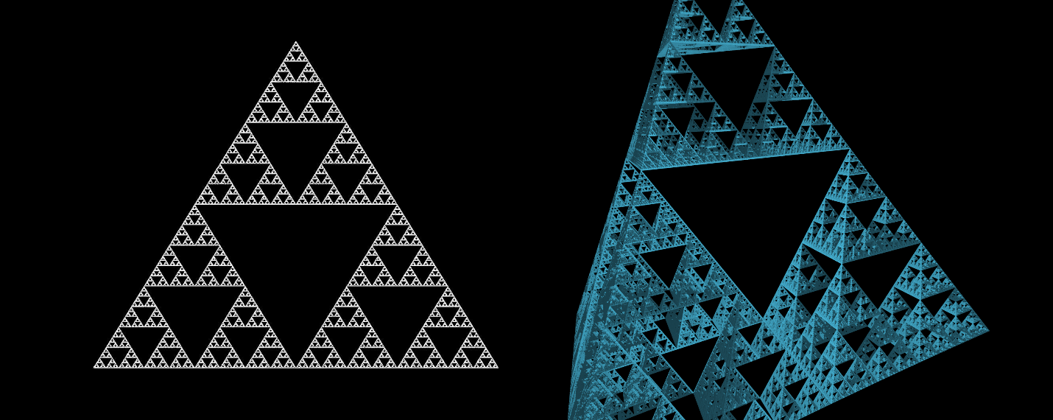Dar kita operacija yra atspindys. Kaip vandenyje yra matomas pasaulio atvaizdas, taip pat ir galima duplikuoti ir tarsi „atspindėti“ objektą su pasirinkta plokštuma. Pakartojus tai kelis kartus naudojant skirtingas plokštumas, po atspindėjimų gautą objektą sumažinant ir darant šiuos žingsnius iteratyviai galima sukurti trimačius analogus žymiems dvimačiams fraktalams.

Vaizdas: 15 Mengerio kvadratas ir kubas

16 Vaizdas: Sierpinskio trikampis ir piramidė

Žiūrint giliau į šiuos fraktalus matosi jų savęs pasikartojimas, kaip ir įprastuose dvimačiuose jų atitikmenyse bei anksčiau minėtose Julios aibėse.

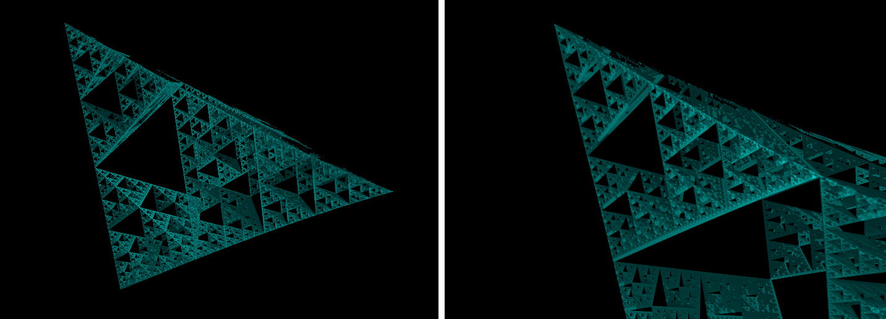

17 Vaizdas: Sierpinskio piramidė iš toli ir arti

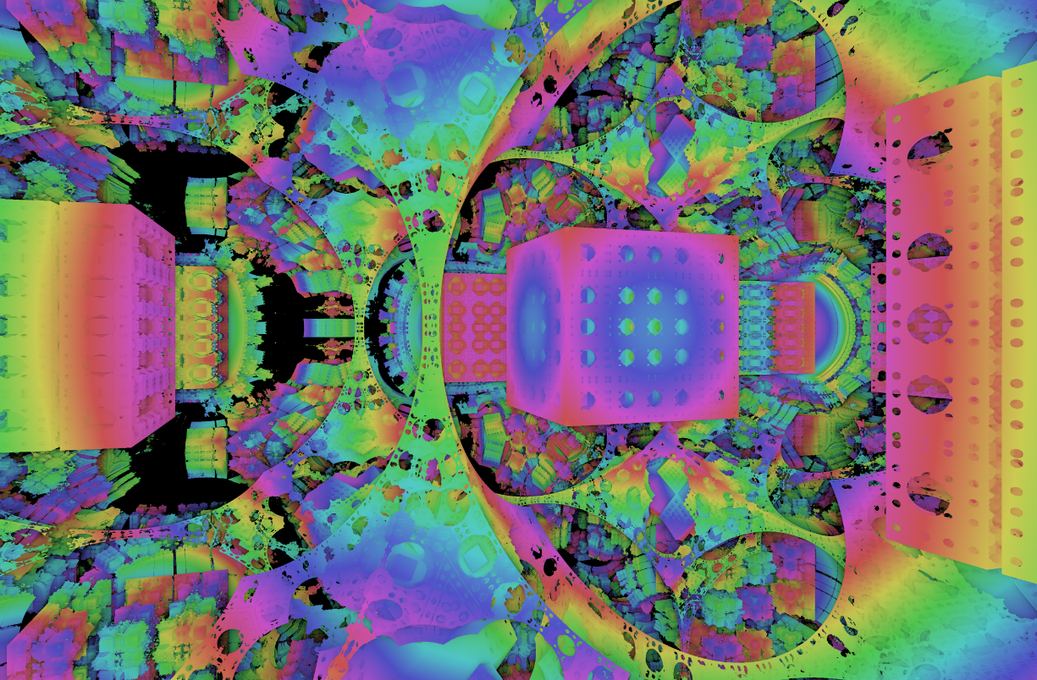Kadangi įmanomų funkcijų ir jų parametrų galimybių kiekis yra begalinis, skirtingų fraktalų kiekiui taip pat ribos nėra. Štai yra keli fraktalai su įvairiomis funkcijomis pasinaudojančiomis atspindžiais ir kitomis matematinėmis savybėmis:

18 Vaizdas: Mandelbox fraktalo vidus išjungus šešėlius

19 Vaizdas: Kaleidoskopinė Iteruota Funkcijų Sistema (KIFS)

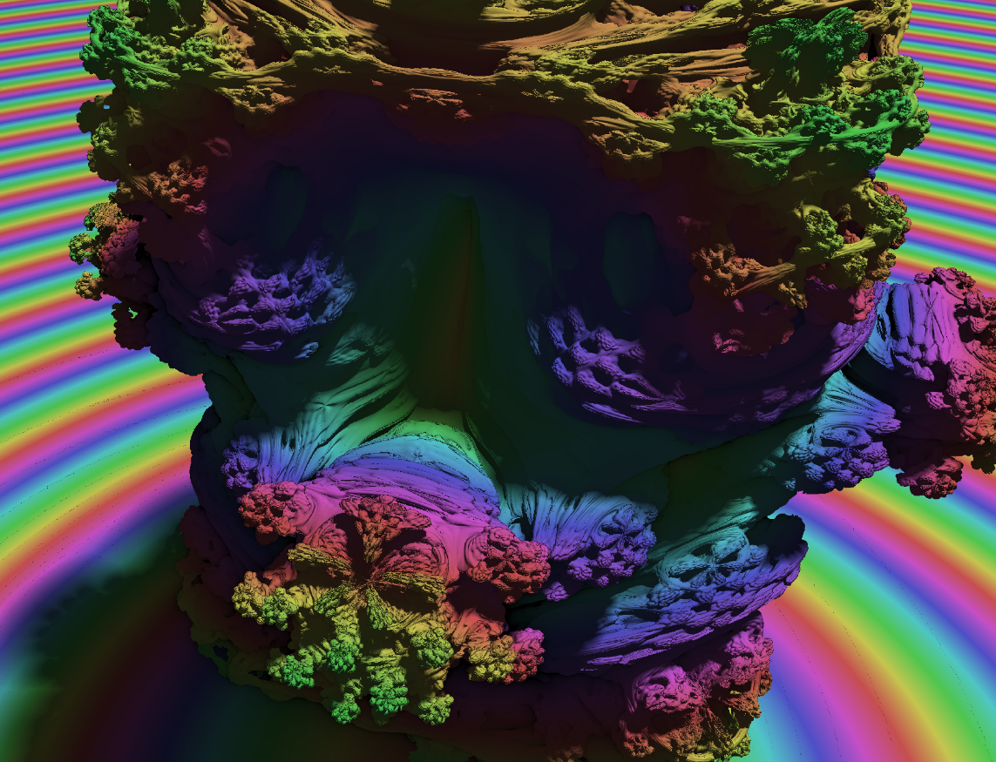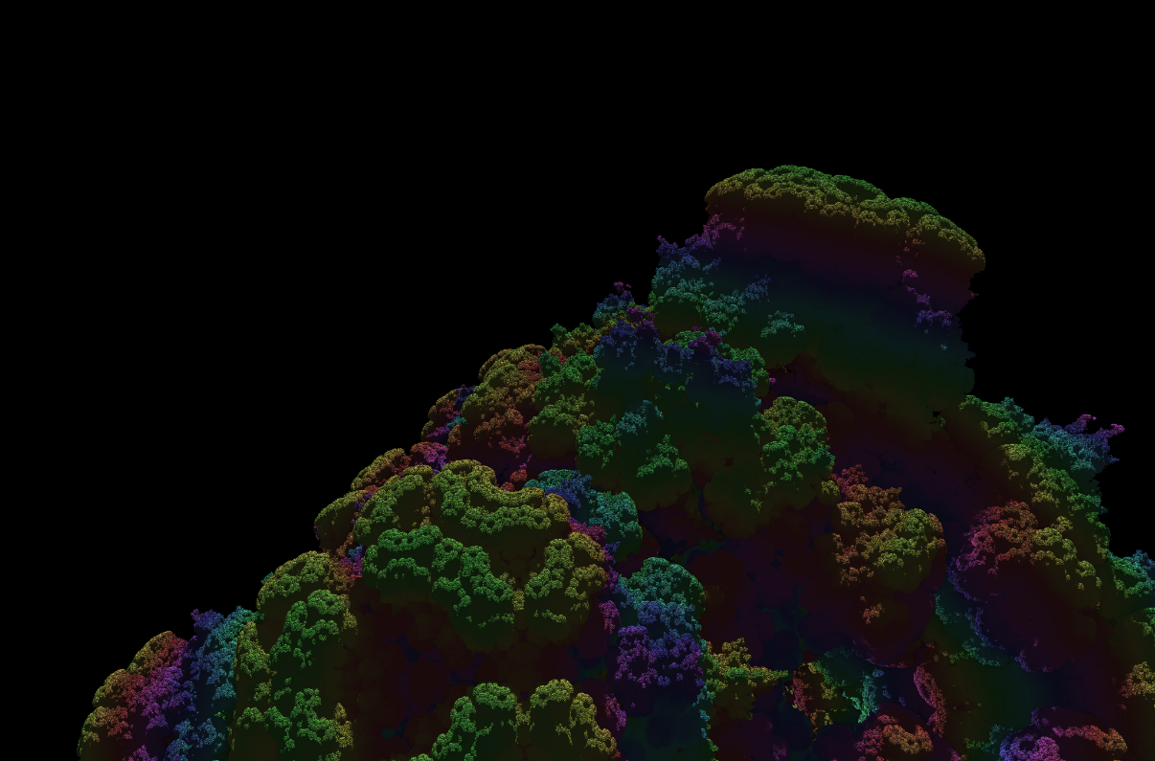Šis fraktalas „Mandelbulb“ yra laikomas trimate Mandelbroto aibės pratesimu:

20 Vaizdas: Mandelbulb fraktalas su n = 5

### 3.3.3 Trimatis Julijos aibių analogas

Julijos aibė turi keturis, t.y 2 kompleksinius komponentus: $z_{0}$ ir c. Anksčiau minėtoje dvimatėje erdvėje $z_{0}$ yra kompiuterio pikselių x ir y pozicijos, o c – vartotojo įvedamas kompleksinis skaičius. Trimatėje erdvėje yra trys ašys – x, y ir z, todėl x ir y ašims galima priskirti $z_{0}$ vertę, z ašiai realiąją c skaičiaus dalį, o įsivaizduojamąją vartotojo kontroliuojamam slankikliui. Kadangi taškas atsiduria trimatėje erdvėje, o kompleksiniai skaičiai su trimis neegzistuoja taškas yra laikomas kvaternionu, kompleksinių skaičių atitikmeniu su keturiais komponentais:

$$q=\left(a,b,c,d\right)=a+b∙i+c∙j+d∙k$$

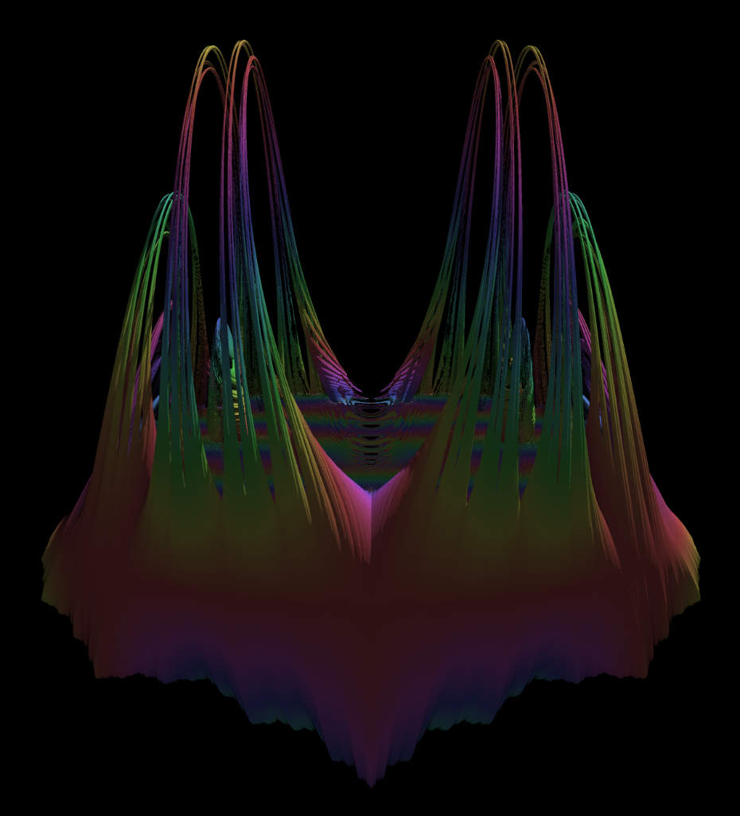su d = 0. Kuomet taškas yra kvaternionas su juo galima atlikti įvairias aritmetines operacijas, kaip sudėtį ar daugybą. Kėlimas laipsniu yra taip pat įmanomas, ir su šia operaciją galima pilnai atvaizduoti žymiąją Julijos aibę.

21 Vaizdas: Trimatė Julijos aibė

$$q^{2}=\left[\begin{matrix}{q_{x}}^{2}-{q_{y}}^{2}-{q_{z}}^{2}-{q_{w}}^{2} \\ {2q}_{x}q_{y} \\ \begin{matrix}{2q}_{x}q_{z} \\ {2q}_{x}q_{w}\end{matrix}\end{matrix}\right]$$

$$q_{0}=p, c_{x}=p_{z}, q_{n+1}={q_{n}}^{2}+c$$

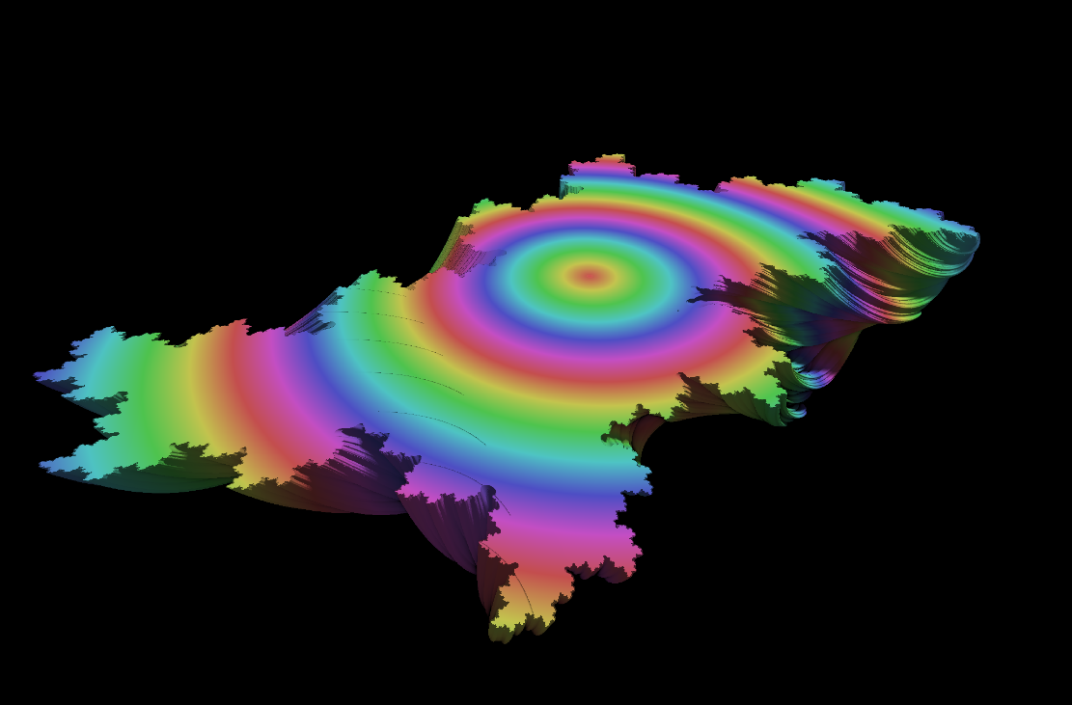Galima įsitikinti, jog ši figūra iš tikrųjų yra trimatis analogas nes padarius aibės skerspjūvį z = 0 ir parinkus $c_{y}$ = -0.622 matoma 3 vaizdo julijos aibė:

22 Vaizdas: Julijos aibė su c = (0, -0.622)

# IŠVADOS

1. Sukurta aplikacija naudojanti spindulių žingsniavimą leidžianti vartotojui keisti programos parametrus.
2. Panaudotos įvairios C++ bibliotekos didinant programos funkcionalumą
3. Panaudojus matematines formules gautas norimas fraktalų vaizdas
4. Sukurtos figūros apšviestos pasitelkus tradicinius algoritmus. Apšvietos kokybė nėra geriausia kokia galėtų būti dėl reikiamų algoritmų kiekio ir kompleksiškumo bei mažų patobulėjimų juos pritaikius.
5. Pavaizduoti įvairūs fraktalai su pasirinktinomis savybėmis
6. Pavaizduota Julijos aibė su 3 pastoviomis ir tiktais su viena kintančia reikšme.

# NAUDOTŲ ŠALTINIŲ IR LITERATŪROS SĄRAŠAS

https://www.fractalforums.com/sierpinski-gasket/kaleidoscopic-(escape-time-ifs)/

<https://iquilezles.org/articles/rmshadows/>

<https://iquilezles.org/articles/distfunctions/>

<http://mathandmultimedia.com/wp-content/uploads/2012/02/complex-plane.png>

<https://www.mdpi.com/applsci/applsci-11-03264/article_deploy/html/images/applsci-11-03264-g001.png>

[https://www.racoon-artworks.de/cgbasics/images/normals/normals_vertOrder.jpg](https://www.racoon-artworks.de/cgbasics/images/normals/normals_vertOrder.jpg%20)

<https://www.sfu.ca/~rpyke/335/sierpinski_bk.jpg>

<https://upload.wikimedia.org/wikipedia/commons/thumb/5/56/Mandelset_hires.png/1280px-Mandelset_hires.png>

# ANOTACIJA

Fractals are interesting matheatical objects that have unlimited detail and pssibilities to create them. This paper is about using various mathematical algorhitms to produce different fractals and the methods used to modify their appearance. The first part is about regular 2 dimensional fractals and complex numbers, and the second one is about the 3 dimensional counterparts, a range of operations that can be applied to them and traditional lighting algorhitms used to create a more realistic view of the abstract figures. There are numerous illustrations to visualize and aid in understanding the topic at hand. This project was accomplished with C++, with the aim for the visualization to be highly interactible.

# PRIEDAI

Atvira kodo saugykla: <https://github.com/Adix-null/3D-Julia>

Naudotos bibliotekos:

OpenGL: <https://github.com/nigels-com/glew>

GLFW: <https://github.com/glfw/glfw>

ImGui: <https://github.com/ocornut/imgui>

FreeImage: <https://github.com/WinMerge/freeimage>